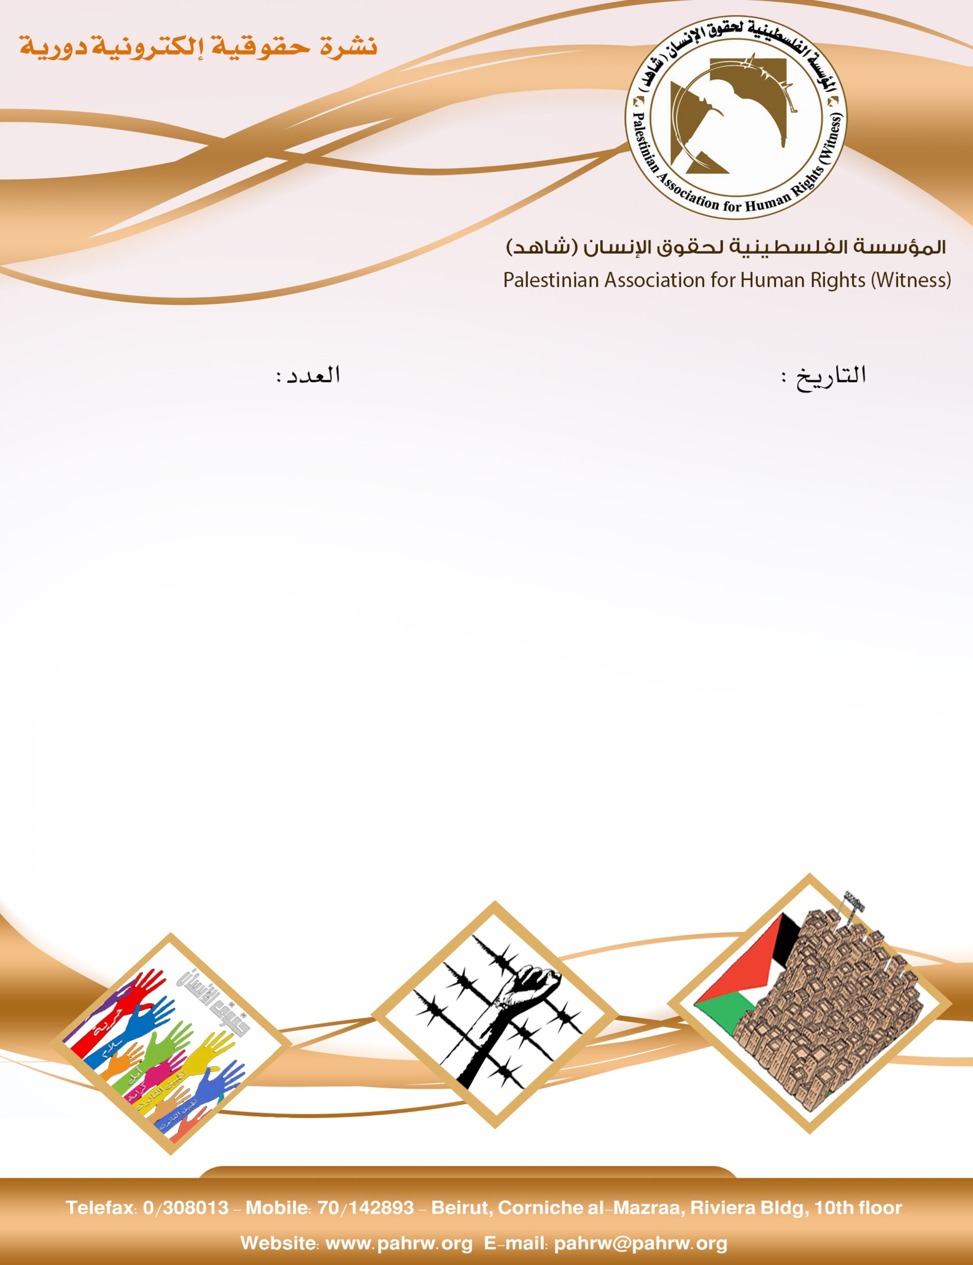

270
24/9/2018

- البرلمان الأوروبي: هدم الخان الأحمر جريمة حرب
- خلال 24 ساعة: استشهاد 6 فلسطينيين برصاص الاحتلال الإسرائيلي
- مستوطنون يقتحمون الأقصى والاحتلال يحجبه عن الفلسطينيين
- مخطط صهيوني لبناء 610 وحدة استيطانية بالقدس ورام الله

البرلمان الأوروبي: هدم الخان الأحمر جريمة حرب
قال نكلس سلكيوتِس، رئيس وفد البرلمان الأوروبي للعلاقات مع فلسطين: إن تدمير "إسرائيل" قرية "الخان الأحمر"، وترحيل سكانها قسرًا، يعد "انتهاكًا خطيرًا لمعاهدة جنيف الرابعة، ويصل إلى درجة جريمة حرب". وقال مكتب الاتحاد الأوروبي في مدينة القدس في تصريح صحفي، اليوم الخميس الموافق 20/9/2018: "يُعتبر الخان الأحمر أحد التجمعات البدوية البالغ عددها 46 المهددة بالترحيل في منطقة خصصتها إسرائيل للتوسع الاستيطاني غير القانوني، هذه المنطقة ذات أهمية استراتيجية حيث إنها تحفظ تواصل الدولة الفلسطينية العتيدة".
(المركز الفلسطيني للإعلام، 20/9/2018)

خلال 24 ساعة: استشهاد 6 فلسطينيين برصاص الاحتلال الإسرائيلي

شهد اليوم الثلاثاء الموافق 18/9/2018 استشهاد 6 فلسطينيين، وإصابة العشرات، برصاص الاحتلال الإسرائيلي في قطاع غزة والضفة الغربية المحتلة بما فيها مدينة القدس، وذلك عشية "يوم الغفران" العبري، الذي تتعطل فيه الحياة كليا وتغلق وسائل الإعلام بأنواعها بالإضافة إلى كافة المرافق الحكومة والخاصة، باستثناء آلة القتل الأمنية، بعد أن تفرض إغلاقًا تامًا على المناطق الخاضعة للاحتلال الإسرائيلي.

(عرب 48، 20/9/2018)

مستوطنون يقتحمون الأقصى والاحتلال يحجبه عن الفلسطينيين
اقتحم عشرات المستوطنين صباح اليوم الأربعاء الموافق 19/9/2018، ساحات المسجد الأقصى بحراسة مشددة لقوات الاحتلال التي فرضت إجراءات مشددة على دخول الفلسطينيين وواصلت التضييق على حراس المسجد وإبعاد عن ساحات الحرم. وأتت الاقتحامات التي ستتواصل حتى ساعات ما بعد الظهر، بمناسبة ما يسمى "يوم الغفران"، حيث دعت منظمات "الهيكل" لتنفيذ اقتحامات جماعية للأقصى والقيام بمسيرات تهويديه بالقدس القديمة وكذلك أداء صلوات تلمودية بساحة البراق، خلال الأعياد اليهودية التي ستتواصل حتى مطلع تشرين الأول/أكتوبر المقبل.
(عرب 48، 19/9/2018)
مخطط صهيوني لبناء 610 وحدة استيطانية بالقدس ورام الله
ذكرت القناة السابعة الاسرائيلية الخميس الموافق 20/9/2018، أن سلطات الاحتلال ستبني 300 وحدة استيطانية شمال شرقي رام الله إضافة إلى 310 وحدات أخرى في القدس المحتلة. وأفادت القناة أن سلطات الاحتلال قد بدأت يوم الخميس بتجريف أراض فلسطينية قرب مستوطنة بيت إيل شمال شرقي رام الله. كما كشفت القناة على أن ما يسمى لجنة التخطيط والبناء في منطفة القدس المحتلة ستناقش مخططين استيطانيين في الأحياء الشرقية من القدس، أحدهما تهويدي يستهدف زقاقاً بحي الشيخ جراح شمالي البادة القديمة، لأول مرة منذ احتلال القدس عام 1967.
(شبكة القدس، 20/9/2018)

